附件2
湖北黄冈应急管理职业技术学院（黄冈市中等职业学校<集团>）地图位置
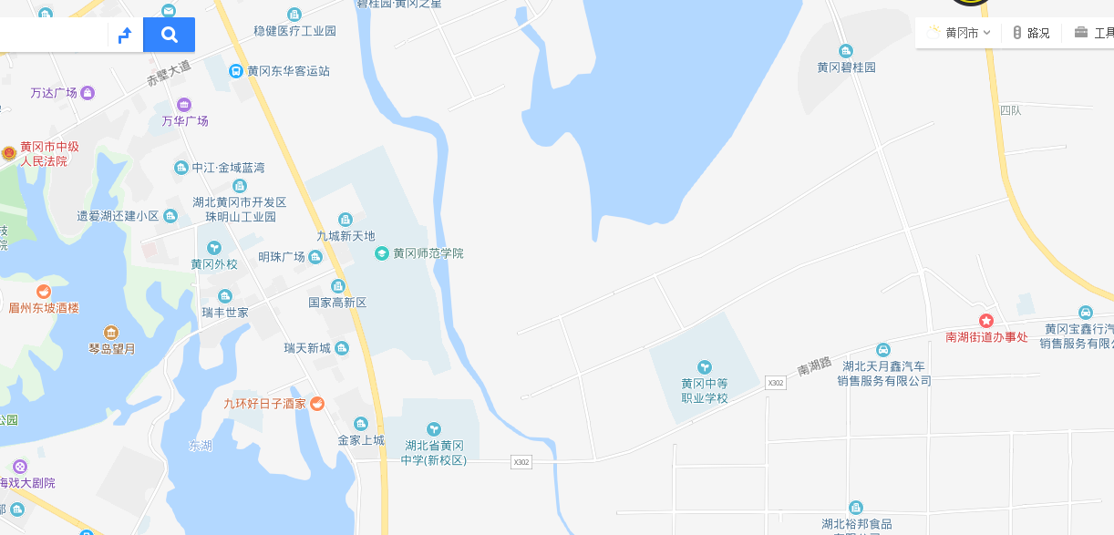
具体地址：黄冈市黄州区南湖路11号（黄冈中学新校区南门向东前行，黄冈市体育中心旁）

